муниципальное бюджетное дошкольное общеобразовательное учреждение «Детский сад общеразвивающего вида с приоритетным осуществлением деятельности по физическому развитию детей № 37»

**Проект**

**«Мамин день»**

Автор: Баканова Л.М.

воспитатель

Оренбург, 2019

**1.Актуальность проекта:**

Мама играет важную роль в жизни каждого человека. Развитие отношений между ребенком дошкольного возраста и матерью имеет большое значение для развития личности ребенка. К сожалению, часто любовь к маме дети связывают только с материальными ценностями. А не духовными. Современное российское государство заостряет внимание всего российского общества на то, что семья была и остается хранительницей духовно-нравственных ценностей, национальной культуры, фактором стабильности и развития. В сложных экономических условиях, во время кризиса в социальной сфере, приведших к упадку духовных ценностей, в том числе и в семье, особое значение приобретает работа детского сада по формированию у детей социально-нравственных качеств.

**2.Вид:** творческий, групповой.

Срок реализации проекта: среднесрочный: 30 октября - 27 ноября 2019 года.

**3.Цель проекта:** воспитывать любовь и уважение к матери, её труду, умение ценить её заботу о близких, формировать знания детей о различных видах женских профессий.

**4.Задачи проекта:**

- Воспитывать уважение к женщине, как человеку, дарующему жизнь, хранительнице домашнего очага, носительнице культурных ценностей этноса, цивилизации в целом.

- Способствовать сплочению детско-родительских отношений, улучшению контактов между родителями и работниками детского сада.

- Развивать коммуникативные навыки детей, поддерживать доброжелательное общение в играх, продуктивной совместной деятельности.

- Развивать творческие способности детей через пение, танцы, художественную деятельность: создание поделок, рисунков и т.д.

- Развивать речь детей: диалогическую, монологическую, умение выразительно читать стихи; обогащать словарный запас детей.

**5.Этапы проекта:**

**Подготовительный этап:**

- ознакомление с историей и созданием праздника «День Матери»;

- обсуждение целей и задач проекта;

- планирование предстоящей деятельности направленной на реализацию проекта;

- обеспечение дидактического комплекта для реализации проекта;

- использование дидактических и подвижных игр в свободной деятельности детей;

- подбор рисунков, фото по данному проекту;

- взаимодействие с семьей

**Основной этап:**

Создание условий для реализации проекта:

- подготовка к проведению мероприятий «Родительская гостиная», праздничный концерт «Какое нежное звучание - мама»;

- оформление выставки индивидуальных работ;

- оформление папки – передвижки;

- взаимодействие с родителями, направленное на сплочение детско-родительских отношений, улучшению контактов между родителями и работниками детского сада.

**Заключительный этап:**

- совместные мероприятия по результатам проведенной работы.

**Паутинка проекта**

|  |  |  |
| --- | --- | --- |
| Дата | Основные виды деятельности | Ответственные |
| 30.10 15. –  - 10.11.15 | **Подготовительный этап:**   1. Разработка плана 2. Постановка целей 3. Определение формы работы 4. Изучение методического и дидактического материалов 5. Сбор фототеки для выставки творческих работ (домашнее задание для детей и родителей) 6. Сбор рисунков на тему «Моей маме» 7. Подборка материала для праздничного концерта и «Родительской гостиной» (песня, танец, стихи, загадки, пословицы и поговорки, частушки, викторина, кроссворд, игры) 8. Разработка познавательных бесед (задание для мам) 9. Сбор информации для консультации родителям «Мама-терапия. Лечение маминой любовью» | Воспитатели,  Родители,  Музыкальный руководитель |
| 11.11.15. –  - 25.11.15. | **Основной этап:**   1. ННОД Социально-коммуникативное развитие. Социализация. Тема: «Мама – слово дорогое» 2. Чтение художественной литературы: …народной сказки «Три дочери», Рассказа В. Осеевой «Три сына» 3. Дидактические игры: «Волшебный цветок: Как я помогаю маме; Моя мама…» 4. Беседа на тему: «Профессии мам», «История создания праздника «День Матери»» 5. Сюжетно-ролевая игра «Моя семья» 6. Подготовка к мероприятию «Родительская гостиная» на тему: «Мамы всякие важны, мамы всякие нужны» 7. Подготовка к праздничному концерту: «Какое нежное звучание - мама» 8. Изготовление творческих работ: подарок маме – фоторамка. 9. Создание рисунков «Моей маме» 10. Оформление выставки творческих работ. 11. Создание консультации для родителей «Мама-терапия. Лечение маминой любовью» | Воспитатели,  Родители,  Музыкальный руководитель |
| 26.11.15 –  27.11.15 | **Заключительный этап:**   1. Познавательно – развлекательное мероприятие: «Родительская гостиная» на тему: «Мамы всякие важны, мамы всякие нужны» 2. Выставка фоторамок «Подарок маме» 3. Выставка рисунков «Моей маме» 4. Праздничный концерт: «Какое нежное звучание - мама» 5. Вручение подарков мамам. | Воспитатели,  Родители,  Музыкальный руководитель |

**6.Положительный опыт:**

Для участников проекта:

Формирует партнерские отношения между участниками проекта: Ребенок – педагог; ребенок – родитель; педагог – родитель; родитель – педагог.

**Для ребенка – дошкольника:**

Позволяет значительно повысить самостоятельную познавательную активность детей, развивать творческое мышление, совершенствовать творческие навыки, развивать интеллектуально – творческий потенциал личности. Помимо этого, используемые игры позволили раскрыть внутренний мир детей.

**Для родителей:**

Позволяет объединить усилия для развития и воспитания детей и осуществить взаимопомощь при достижении общих целей. Родителям при этом полнее открылась жизнь ребенка в детском саду. Углубились представления о социально-коммуникативном развитии детей, о роли духовно-нравственного воспитания.

**Для педагогов:**

Накапливание практического опыта и внедрение его в педагогический процесс. Постоянного поиска новых деятельностных форм работы с детьми, ежедневного творческого, личностного роста. Укрепление контактов между родителями и педагогами детского сада. Проектная деятельность – один из наиболее эффективных методов нравственного воспитания, позволяющий создать естественную ситуацию общения и практического взаимодействия детей и взрослых. Реализация проекта «Мамин день» осуществила взаимодействие различных видов детской деятельности. Проект подразумевал единение детей и взрослых, поэтому дети, воспитатели и родители стали полноправными участниками проекта.

Формы реализации проекта: беседы, творческая деятельность (ручной труд, рисование, аппликация, родительская гостиная, музыкальная композиция), сотрудничество с родителями, художественная литература, игры.

**7.Критерии оценки:**

В ходе проведенных мероприятий, посвященных дню Матери, у детей сформировались такие понятия, как доброта, любовь, нежность, забота, уважение, труд, взаимопонимание, поддержка, профессия. Сформировалось чувство ответственности, уважения женщин – дарующих жизнь, женщин – профессионалов своего дела.

**Приложение 1.**

Выставка рисунков «Моей маме»

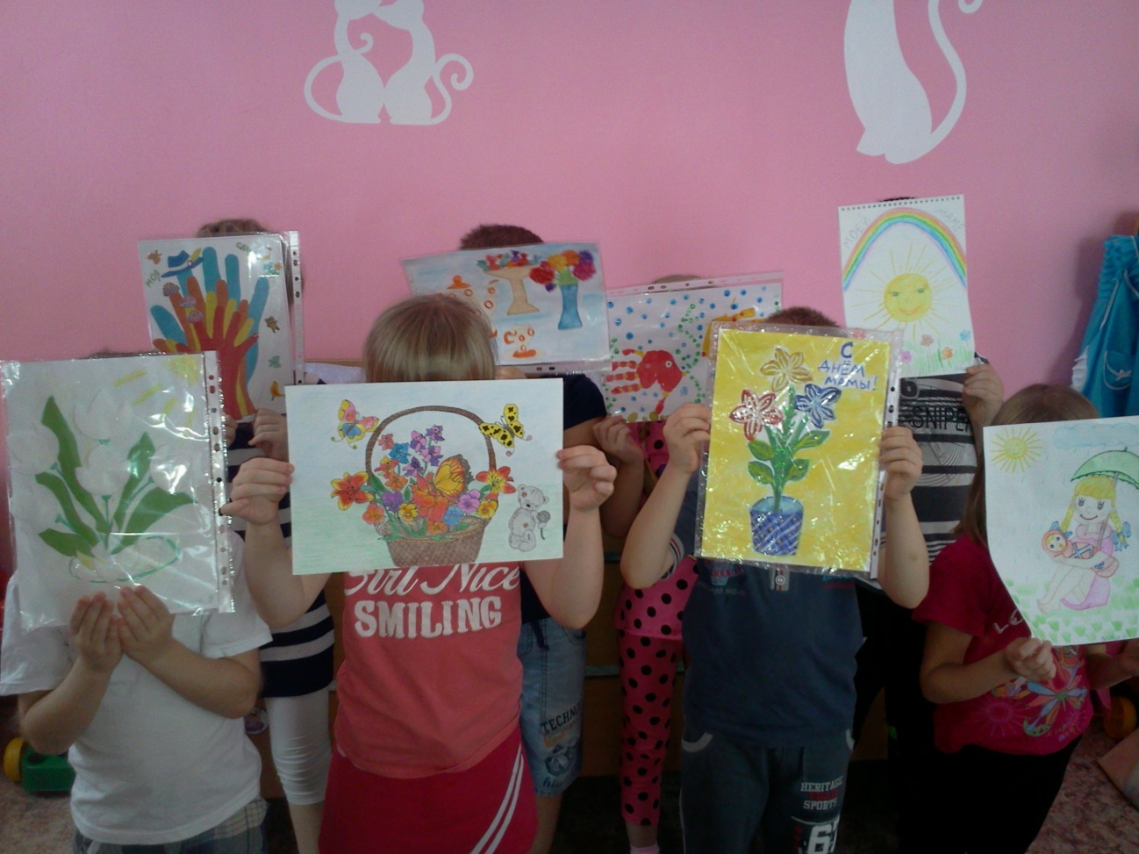

**Приложение 2.** Изготовление творческих работ: подарок маме – фоторамка.

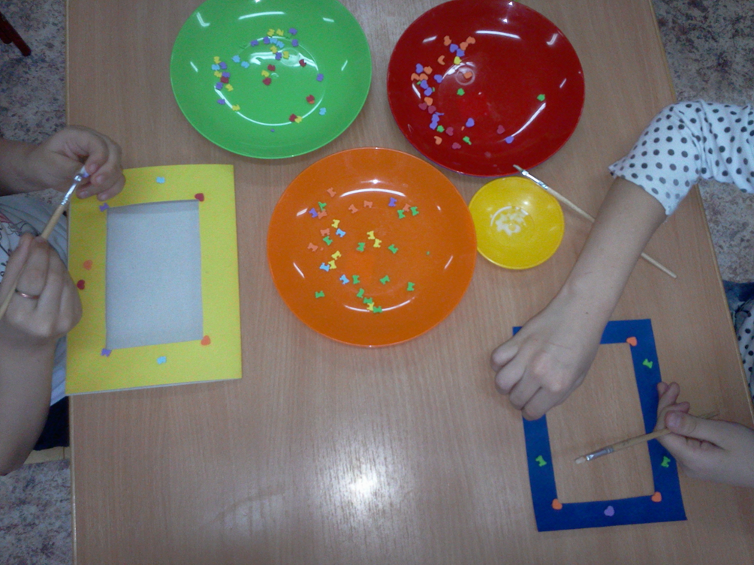

**Приложение 3.** Выставка фоторамок «Подарок маме»

